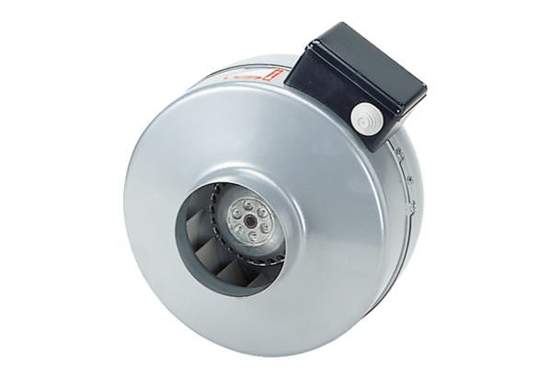Radiál csőventilátor ERR 20/1 NCsomagolási egység: 1 darabVálaszték: E
Termékszám: 0080.0868Gyártó: MAICO

